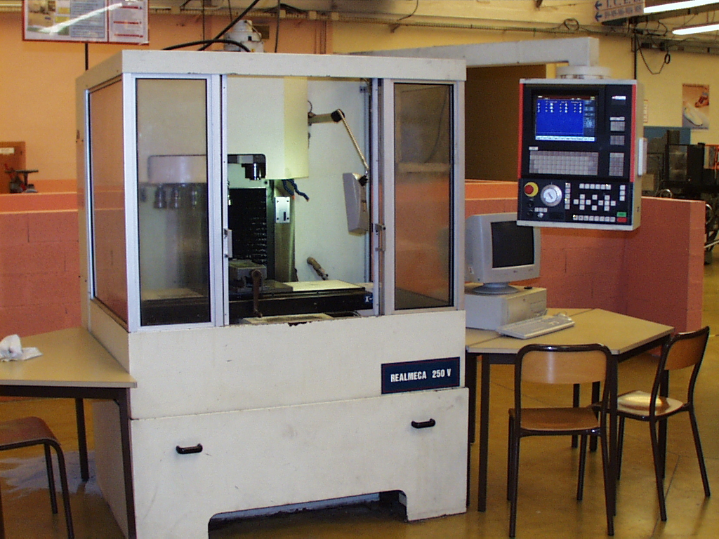

CONTENU DU DOSSIER
1) Consignes particulières importantes : page 3
2) Mise sous tension : page 4
3) Prise d’origine machine : page 5
4) Téléchargement des programmes : page 6
5) Test du programme : page 7
7) Modification d’un programme : page 8
8) Montage des outils : page 9
9) Choix d’un outil et Chargement et déchargement d’un outil en broche page 10
10): Introduction des jauges outils page 11
11) Introduction ou modifications des PREF et DEC1 : page 12
12) Simulation graphique : page 13
13)Simulation d’usinage en mode séquentiel : page 14
13) Usinage en continu : page 15
14) Introduction des corrections dynamiques : page 16
15) Changement du programme en page courante : page 17
16) Arrêt en cours d’usinage : page 18
17) Rappel de numéro de séquence : page 19

CONSIGNES PARTICULIERES IMPORTANTES

ARRET DES MOUVEMENTS :
- L’ensemble des mouvements d’avance et de coupe(Mf et Mc) peut être stoppé par l’action sur l’arrêt d’urgence


- Le mouvement d’avance (Mf ) peut être stoppé par la mise à zéro du potentiomètre des avances

Pour éviter tout déplacement incontrôlé des chariots ou de la broche, mettre le potentiomètre des avances à zéro après chaque mouvement (sauf pendant un usinage en cycle continu)

PROCEDURE DE DEGAGEMENT DES BUTEES :
Des butées électriques coupent l’alimentation de la partie puissance du CUH, en cas
de dépassement de la course sur chaque axe.

En cas de coupure
Appuyer sur la touche RAZ

Se mettre en mode MANUEL


Mettre un pourcentage d’avance non nul

Appuyer simultanément sur MISE SOUS TENSION et Déplacement de l’axe concerné

MISE SOUS TENSION
Enclencher le sectionneur situé à l’arrière du CU250 V

- Attendre la page AXE du directeur de commande numérique (fin de l’initialisation de la partie commande)


Déverrouiller les boutons d’arrêt d’urgence

Remarque : dès cet instant, le directeur est utilisable pour charger un programme, le modifier, le passer en mode test, introduire les jauges outils, introduire les PREF et les DEC

Appuyer sur la touche RAZ

- FERMER IMPERATIVEMENT LA PORTE
Appuyer sur le bouton poussoir MISE SOUS TENSION
(la DEL du bouton doit s’allumer fixe)

PRISE D’ORIGINE MACHINE (POM)

Mode Manuel
S’ÉLOIGNER DES BUTEES (si besoin)
Se mettre en mode MANUEL

Mettre un pourcentage d’avance équivalent à 100%
(visualisation sur écran de contrôle f% 100)
Provoquer un déplacement des axes X, Y et Z
dans le sens négatif d’environ 50 mm. (s’assurer qu’il n y a aucun risque de collision dans les déplacements)

F10
Passer en mode POM

Provoquer un déplacement des axes Z, Y, X, respectivement dans cet ordre et dans le sens positif jusqu’à l’arrêt en butée de chaque axe

A ce stade la visualisation « POM clignotant » à l’écran de contrôle s’éteint et s’allume en permanence en haut à gauche de l’écran

Mode automatique
F10

Se mettre en mode POM

Lancer le cycle de POM automatique en appuyant sur la touche

Téléchargement (PC/CN et CN/PC) des programmes
Nota : Pour toute erreur de manipulation, toujours faire un RAZ avant de recommencer
Sélectionner le mode CHARGEMENT ou DECHARGEMENT

Valider l’option :
Ø : CHARGEMENT DE PROGRAMME
(ou Ø : DECHARGEMENT DE PROGRAMME)

Appuyer sur CYCLE START (le voyant vert s’allume)

Remarque : le directeur de commande numérique est maintenant prêt à recevoir ou à émettre le fichier contenant le programme. Il ne vous reste plus qu’à relier le PC permettant l’émission ou la réception du programme et à suivre les instructions qu’il vous donnera.
Le programme téléchargé passera automatiquement en mémoire courante. (le programme télé déchargé restera en mémoire courante).

Test du programme
Cette étape est nécessaire dans le cas de chargement de programme par le clavier ou lorsque le programme est chargé pour la 1ère fois. Elle permet de contrôler la syntaxe des instructions du programme et, en fonction des paramètres machine, de vérifier si les trajectoires d’outils définies lors de la programmation sont réalisables.
Sélectionner la page PROGRAMME

Sélectionner le mode TEST
Appuyer sur CYCLE/START ( la DEL s’allume et à l’écran les lignes défilent jusqu’à revenir à la 1ère )

En cas d’anomalie, le programme s’arrête de défiler. Dans ce cas, noter le code d’erreur et le numéro de la ligne concernée. Corriger les erreurs en mode modif (voir méthode page suivante) puis refaire le test, autant de fois que nécessaire.

Modification d’un programme

Sélectionner le mode MODIF ( le début de programme courant s’affiche)

Pour modifier ou supprimer une ligne

Pointer la ligne à modifier à l’aide des flèches

Taper # pour la modifier ou – pour la supprimer et valider. (la ligne apparaît en zone de dialogue)

Apporter les modifications La touche INS/OVER permet soit de rajouter du texte soit rajouter en remplacement du texte existant.
Pour effacer :
- des caractères
- des lignes

Pour créer une ligne
Pointer la ligne précédant celle que l’on désire créer à l’aide des flèches
« +Nxxx et la suite du texte » et valider

Montage des outils
Toute cette opération devra être menée avec la plus grande attention . La mise en place en suivant le mode opératoire qui va suivre devra être respecté à la lettre. En cas de doute sur la mise en place de l’outil ne pas mettre la machine en route et faire appel au professeur
Sélectionner le mode MANU
Mettre en marche le changeur d’outils.
(La Del du bouton s’allume)

Visualiser une alvéole outil disponible et l’amener dans une zone accessible à la main
(une impulsion provoque une indexation)
Ouvrir la porte. La DEL clignote et vous disposez de 2 secondes pour ouvrir la porte

Monter l’outil dans sa pince.
Chaque outil dispose de deux encoches à la base du cône. La petite encoche possédant un petit perçage conique devra se loger au fond de la pince du magasin d’outil.
A la suite de cela s’il fallait monter d’autres outils dans une zone non accessible du magasin d’outils dans ce cas fermer la porte puis reprenez la procédure
Amener une alvéole outil dans une zone accessible à la main

choix d’un outil et chargement d’un outil en broche

Choix d’un outil

Passer en mode IMD

Taper T(x) M6 (la valeur x correspond au numéro d’outil placé dans une des alvéoles du magasin)

Valider la fonction

Démarrer le cycle

Le transfert d’outil s’opère automatiquement. Vous noterez au passage que la machine déposera d’abord l’outil déjà présent en broche avant d’aller chercher l’outil sélectionné.

Chargement et déchargement d’un outil en broche

Ouvrir la porte

Prendre en main avec un chiffon l’outil monté en broche

Appuyer sur la touche de « déverrouillage d’outil »

Pour remettre l’outil en place faites coïncider les encoches à la base du cône de l’outil avec les tenons de la broches

Le glisser au fond de broche
Appuyer sur la touche « verrouillage outil »

Introduction des jauges outils
Sélectionner la page outils
Sélectionner le cartouche outil

Sélectionner l’option jauges

Introduire la jauge de l’outil et valider pour passer au suivant

- exemple : Dx Lxx Rxx @xx
Correcteur pour outil à bout sphérique
LONGUEUR
RAYON
RAYON de l’extrémité

Introduction ou modification des PREF et DEC

Introduction ou Modification des PREF :
Sélectionner le mode PREF

Pour modifier les valeurs des axes X,Y,Z

- Pour l’axe des X :Taper au clavier X- (xxx.xxx) ex : X-164.166 ( les 3 1er chiffres correspondent au mm puis espacés par un point les 3 suivant correspondent au micron. La valeur numérique à entrer est toujours négative)
- Pour l’axe des Y :Taper au clavier Y- (xxx.xxx) ex : Y-84.182
- Pour l’axe des Z :Taper au clavier Z- (xxx.xxx) ex : Z-52.295
A chaque fois valider l’information

Introduction ou modification des DEC1

Sélectionner le mode DEC1

De la même manière que précédemment, entrer ou modifier les valeur du DEC1

Simulation graphique
Sélectionner la page PROCAM
Sélectionner l’option « paramètres graphiques »
et valider
OU taper directement au clavier le numéro de la ligne ici 0 et valider

Au clavier taper le numéro du programme précédé du symbole % que vous voulez simuler
Ex : %3404 et valider

Sélectionner l’option tracé plan 1
Sélectionner Simul trace

Choisissez l’option simulation en mode continu

ou séquentielle
Démarrer la simulation graphique du programme

Nota : En mode séquentiel, le programme s’exécutera bloc par bloc à chaque impulsion sur la touche F6
Pour arrêter la simulation sélectionner fin simul
Pour quitter la page et choisir un tracé sur un autre plan appuyer 2 fois sur OUT
Pour quitter définitivement la page simulation appuyer sur out pour revenir à la page de garde Programmation graphique
Sélectionner la page axes

Simulation d’usinage en mode séquentiel
Une simulation d’usinage en séquentiel permet de vérifier, avant l’usinage en continu, les erreurs qui n’ont pu être décelées lors du test et de la simulation graphique ceci afin d’éviter l’usinage avec le mauvais outil, les risques de collision dues aux erreurs de PREF, DEC et de jauges
Visualiser les pages AXES, PROGRAMME ou INFO
(en fonction des informations voulues)
Sélectionner le mode SEQUENTIEL

Mettre à 0 le potentiomètre des avances

Appuyer sur CYCLE START (le voyant vert s’allume)

La première ligne du programme est lue. Le bouton DEPART CYCLE doit s’éteindre lorsque la commande sera effectuée.
Remarque : si la ligne commande un déplacement, celui-ci ne sera effectué que lors d’une action sur le potentiomètre des avances. C’est donc l’opérateur qui pilote le déplacement à la vitesse qu’il désire.


AUCUNE COLLISION N’EST DONC TOLEREE
En cas de doute, il suffit de mettre le potentiomètre des avances à zéro

Pour lire la ligne suivante :
Remettre à 0 le potentiomètre des avances
Appuyer sur CYCLE START (le voyant vert s’allume)

Usinage en continu
Sélectionner le mode CONTINU
Mettre les vitesses d’avance et de broche à 100%

Mettre la lubrification sur automatique

POUR ARRETER LA LUBRIFICATION
Arrêter la lubrification

POUR METTRE LA LUBRIFICATION EN MANU
Mettre la lubrification sur manuel

Appuyer sur CYCLE START (le voyant vert s’allume
et le programme commence)

Introduction des corrections dynamiques
Cette fonction permet de modifier, pendant l’usinage, le tableau de corrections d’outils associé au tableau de dimension d’outils (les jauges)
Sélectionner la page écran de corrections
d’outils

Sélectionner le cartouche outil

Sélectionner l’option Correcteurs
(« INC COR : D » s’affiche en bas de l’écran

Introduire le numéro de l’outil, suivi de l’axe de correction,
suivi de la valeur de correction
(exemple : INC COR : D10 L-.25)
Valider la correction

Remarques
La valeur de correction doit être inférieure au millimètre
Seule la partie décimale doit être introduite, précédée d’un point.
Les valeurs introduites se cumulent avec les précédentes corrections

Changement du programme en page courante

Cette fonction permet d’appeler un programme disponible dans la mémoire vive du directeur de commande numérique

POUR APPELER UN PROGRAMME EN MEMOIRE COURANTE :
Sélectionner le mode CHARGEMENT

Sélectionner l’option : « choix du programme courant »

Appuyer sur CYCLE START (le voyant vert s’allume)

Taper le numéro du programme (exemple : %9500)
et valider

POUR FAIRE APPARAITRE LA LISTE DES PROGRAMMES DISPONIBLES EN MEMOIRE
Sélectionner la page LIST

Taper « %% » et Valider

Arrêt en cours d’usinage
Un arrêt en cours d’usinage doit toujours être effectué sur une trajectoire de dégagement de l’outil. Ne jamais demander un arrêt en cours d’usinage lorsqu’un outil est en contact avec la matière

Mettre à 0 le potentiomètre des avances
Réduire au maxi la fréquence de rotation de la broche

Appuyer sur l’arrêt d’usinage

Commander l’ouverture de la porte (rappel temps pour ouvrir la porte 2 s)
( vous noterez que l’ouverture de la porte provoque l’arrêt de la broche)

Résoudre le problème lié à la demande de cet arrêt de cycle. Une fois les opérations effectuées, refermer la porte puis :
Demander la reprise de l’usinage
Régler progressivement la rotation de la broche à 100%

Régler progressivement les avances à 100%

Rappel de numéro de séquence
Lors, par exemple, de la mise au point d’un programme, il est parfois utile de pouvoir relancer le programme d’usinage à partir d’une ligne, sans avoir à effectuer tous les déplacements et usinages précédents cette ligne.
Pour éviter les risques de collision, ne jamais rappeler une ligne de changement d’outil
En mode IMD, placer dans la broche l’outil nécessaire au début de la partie de programme que l’on désire relancer.
Sélectionner le mode RNS

Sélectionner pref ../… pour trouver le numéro de ligne désirée
Sélectionner list
Taper le numéro de la ligne à partir de laquelle on désire
relancer le programme et valider
Appuyer sur CYCLE START

Le directeur de commande effectue une lecture du programme et s’arrête à la ligne précédent celle appelée.
Appuyer sur CYCLE START

Cette étape consiste à placer la partie opérative dans l’état où elle devrait se trouver si le programme avait été effectué réellement.
Afficher la page AXE
Atteindre la position demandée (attention aux collision) (Le voyant cycle stop s’allume)
Sélectionner le mode désiré (CONTINU ou
ou
SEQUENTIEL)
Appuyer sur CYCLE START

